# Кыштовский р(герб)

# БЮЛЛЕТЕНЬ

# органов местного самоуправления

# Кыштовского района

# Новосибирской области

№ 167

06.11.2024г

# БЮЛЛЕТЕНЬ

# органов местного самоуправления

# Кыштовского района

**Новосибирской области**

**Редакционный совет:**

Председатель: Гончаров В.Е., ответственный за выпуск.

Члены совета: Якунина Л.В., Щевровский А.Н.

**Адрес совета:**

632270, Новосибирская область,

с. Кыштовка, ул. Ленина, д.38.

Подписано в печать 06.11.2024

«На основании поступившего заявления о предоставлении земельного участка в аренду, администрация Кыштовского района Новосибирской области в соответствии со статьей 39.18 Земельного кодекса Российской Федерации извещает граждан, КФХ о возможности предоставлении в аренду земельных участков, государственная собственность на которые не разграничена, из категории земель населенных пунктов, цель – для ведения личного подсобного хозяйства (приусадебный земельный участок (2.2).

Граждане, КФХ, заинтересованные в предоставлении земельных участков вправе в течении тридцати дней со дня опубликования извещения в периодическом печатном издании администрации Кыштовского района «Бюллетень органов местного самоуправления Кыштовского района Новосибирской области», размещения на официальном сайте администрации Кыштовского района Новосибирской области в информационно-телекоммуникационной сети «Интернет»([www.kyshtovka.nso.ru](http://www.kyshtovka.nso.ru)) и на официальном сайте Российской Федерации ([www.torgi.gov.ru](http://www.torgi.gov.ru)), подавать заявление о намерении участвовать в аукционе на право заключения договора аренды земельного участка (дата опубликования 05.11.2024).

Адрес и способ подачи заявления: заявления подаются на бумажном носителе по адресу: 632270,Новосибирская область, Кыштовский район, с. Кыштовка, ул. Ленина, 38, с 9-00 до 17-00.

Дата начала приема заявлений: 06 ноября 2024 года

Дата окончания приема заявлений: 05 декабря 2024 года

Дата подведения итогов: 06 декабря 2024 года.

Местоположение земельного участка:

- обл. Новосибирская, р-н Кыштовский, с. Кыштовка, ул. Аэропорт, площадью 1517, кадастровый номер: 54:16:010134:970, разрешенное использование: для ведения личного подсобного хозяйства (приусадебный земельный участок (2.2).

Со схемой расположения земельного участка можно ознакомиться по адресу: Новосибирская область, Кыштовский район, с. Кыштовка, ул. Ленина, 38, каб.2.

Администрация Кыштовского района».

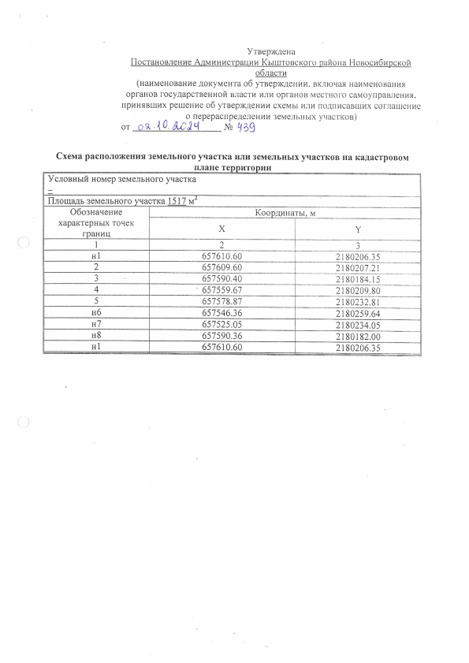

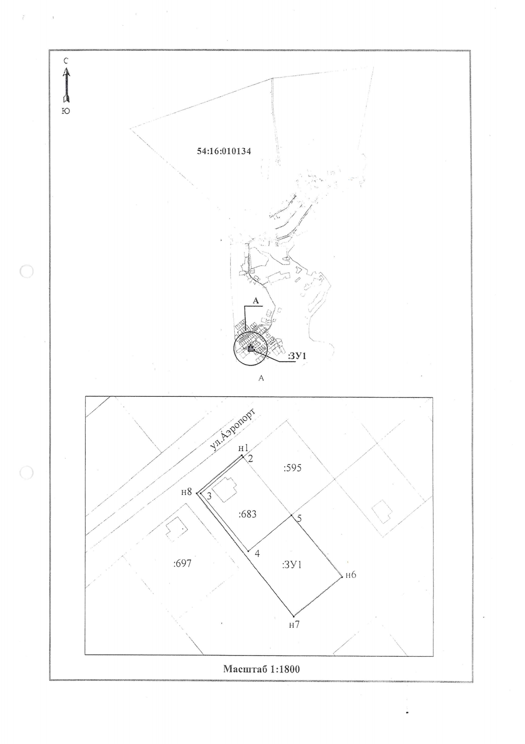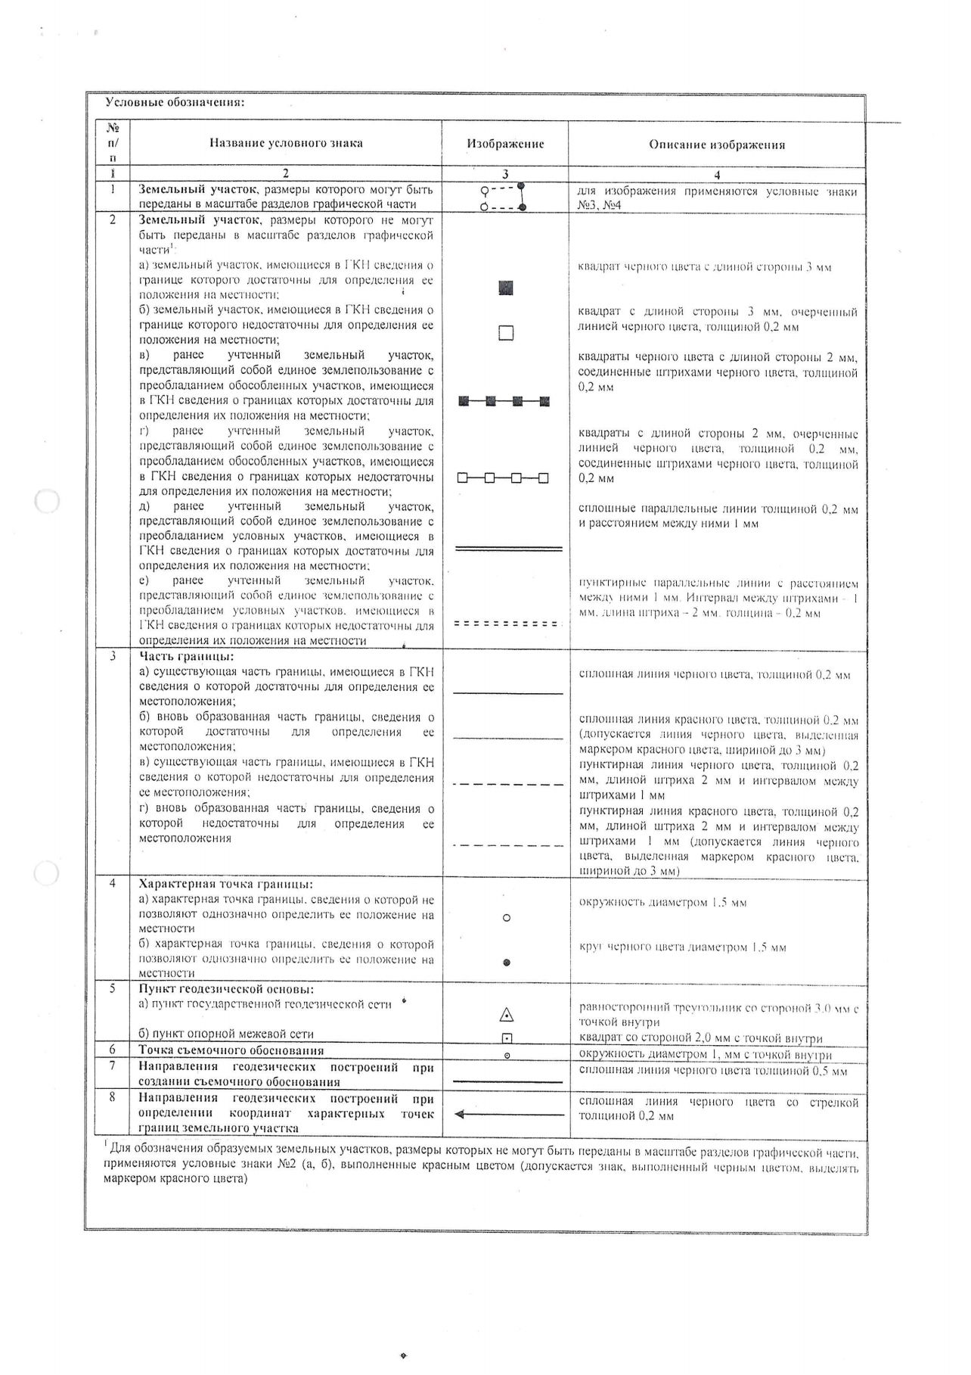

06.11.2024г

Формат 15 х 21. Отпечатано на оборудовании Администрации Кыштовского района

Тираж 20 экз.